

**Individual Report**

*ISV2017 – WEB DESIGN AND DEVELOPMENT*

**Student Name :** Nguyễn Viên Như

**Student ID :** 23070141

**Group Name :** Group 5

**Instructor :**  Dr. Pham Duc Tho

**MỤC LỤC**

1. Evaluation of product and process 1

1.1 Evaluation of Product 1

1.2 Evaluation of Process 3

2. Evaluation of team 6

2.1 Hồ Thanh Bình(23070061) 6

2.2 Nguyễn Thị Thảo Linh(23070308) 7

2.3 Trần Thị Quỳnh Trang(23070346) 7

2.4 Nguyễn Viên Như(20370141) 7

3. Self-evaluation 9

3.1 My contributions 9

3.2 Reflection on my own performance 11

3.3 Lessons learnt 11

Figure 1 -Factor comparison 8

Figure 2 - Overall Team Contribute 9

Table 1 - Factor table 7

Table 2 - Grade of Overall Team Contribution 8

# 

# **Evaluation of product and process**

## **Evaluation of Product**

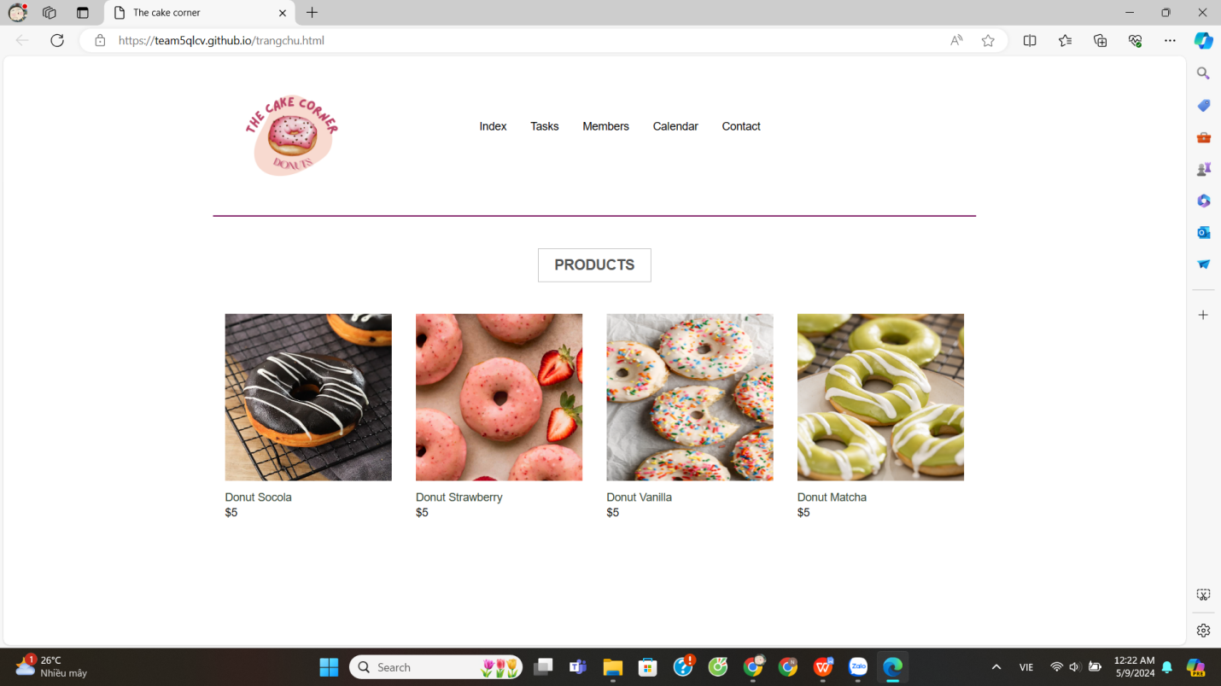

Hình: 1

Đây chính là trang chủ trang web mà nhóm muốn quản lý.

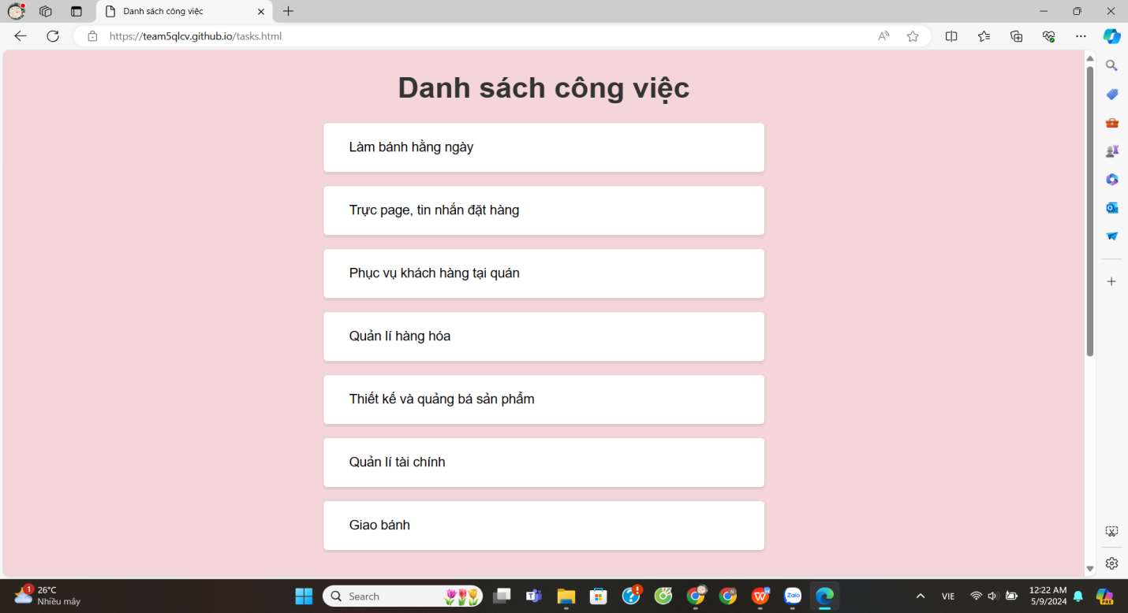

Hình: 2

Đây là danh sách công việc.

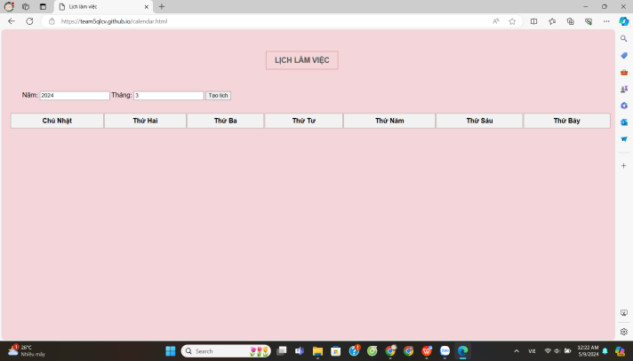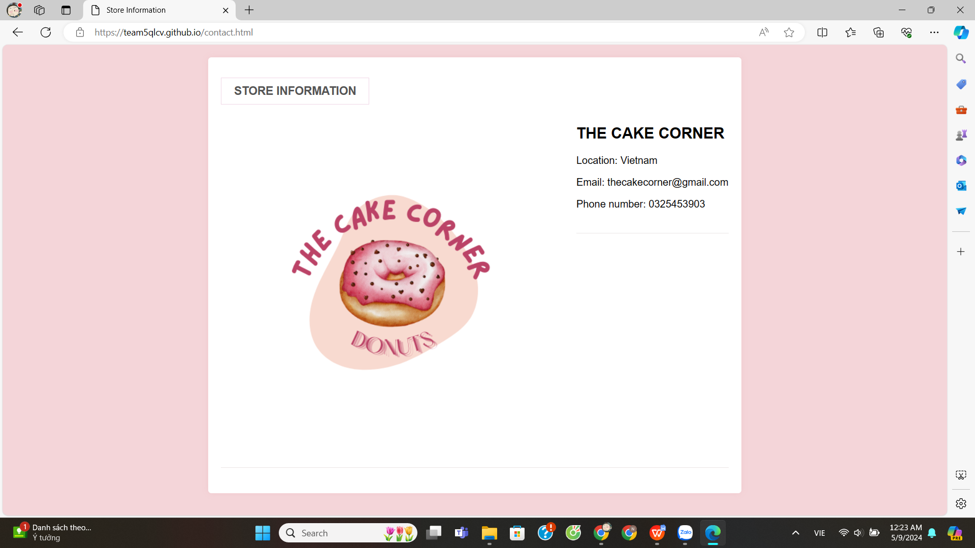

Hình: 3

Đây là phần lịch làm việc và contact của trang web.

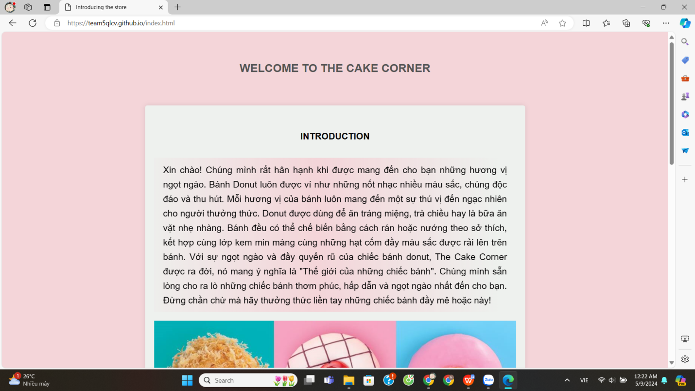

Hình: 4

Đây là phần giới thiệu về trang web.

Nhận xét và đánh giá về sản phẩm:

* Ưu điểm: Sản phẩm sáng màu, cho thấy cảm giác tươi trẻ và dễ nhìn. Sản phẩm có thể nhấn để sang trang như một trang web thực thụ, chuyên nghiệp. Có thể giúp chủ tiệm quản lý trang web một cách dễ dàng và thuận tiện hơn khi không thể đến trực tiếp quán kiểm tra.
* Nhược điểm: Vì đây là sản phẩm đầu tay nên vẫn còn nhiều sai xót và lỗi phầm mềm, vẫn còn thiếu sự sáng tạo hữu ích, vẫn tham khảo các tài liệu trên mạng xã hội và chatgpt
* Sự bổ sung: Cần chăm chỉ đọc giáo trình, thao khảo từ các thầy cô và anh chị đi trước. Cần phải tích lũy, bổ sung, trau dồi thêm kiến thức mềm và nâng cao. Và quan trong là có sự đồng đều về cách làm việc nhóm.

## **Evaluation of Process**

Process Images (Group messages, working images, etc.). 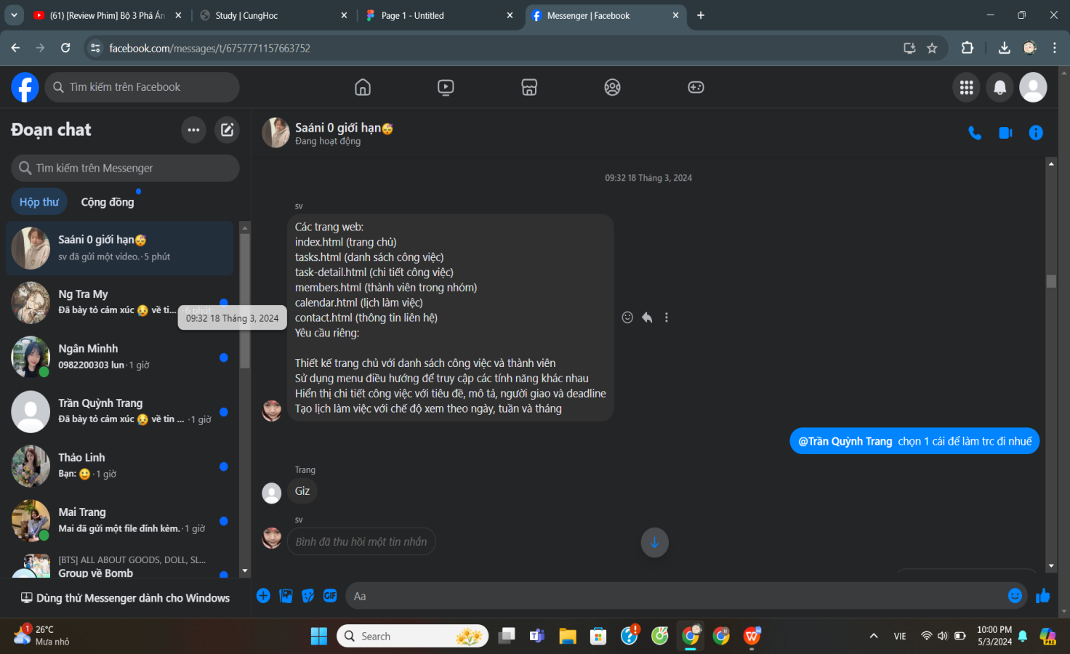

Hình: 5

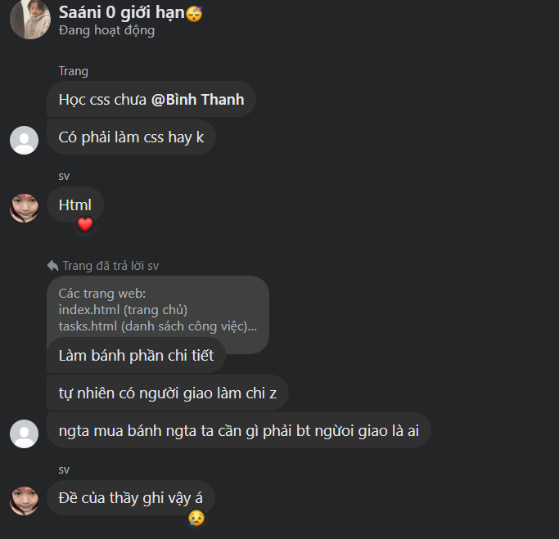

Hình: 6

Hình 1 và 2 là phần giao bài tập và hạn làm bài của bạn Hồ Thanh Bình

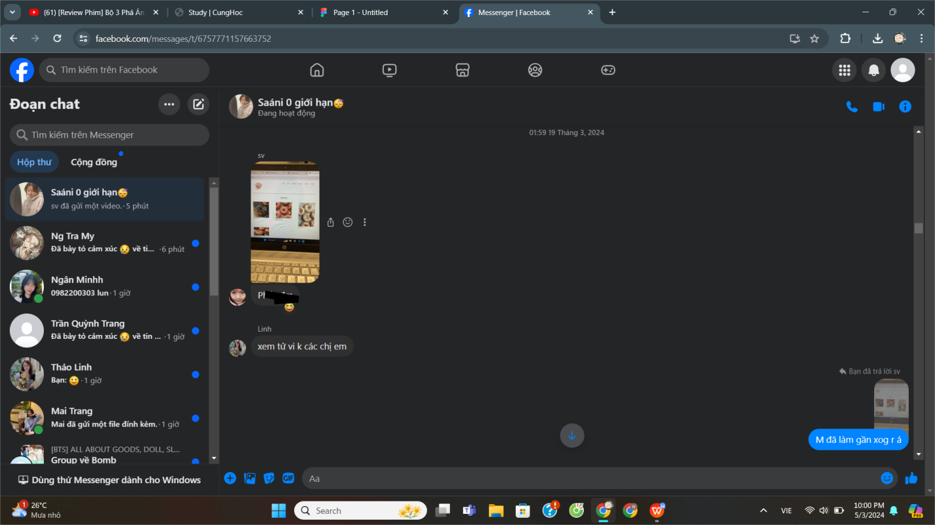

Hình: 7

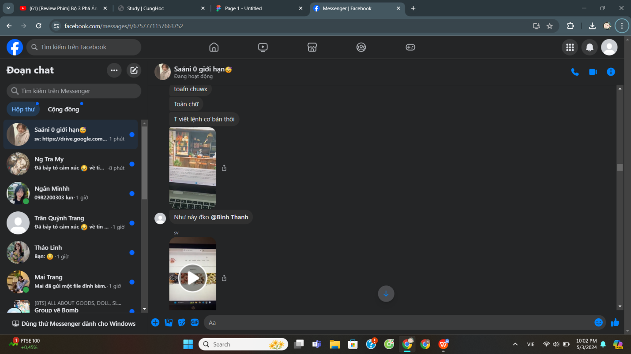

Hình: 8

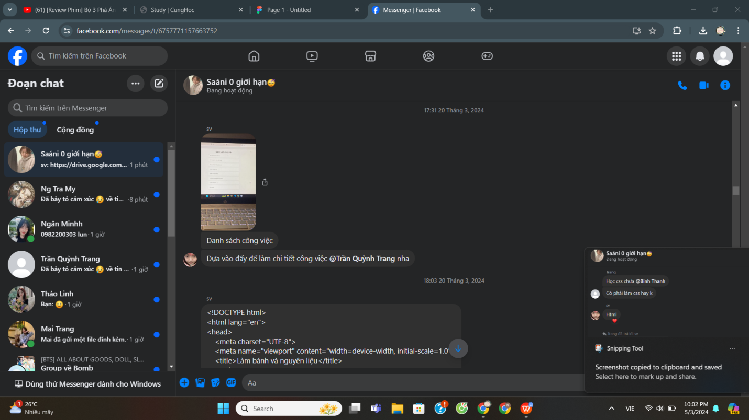

Hình: 9

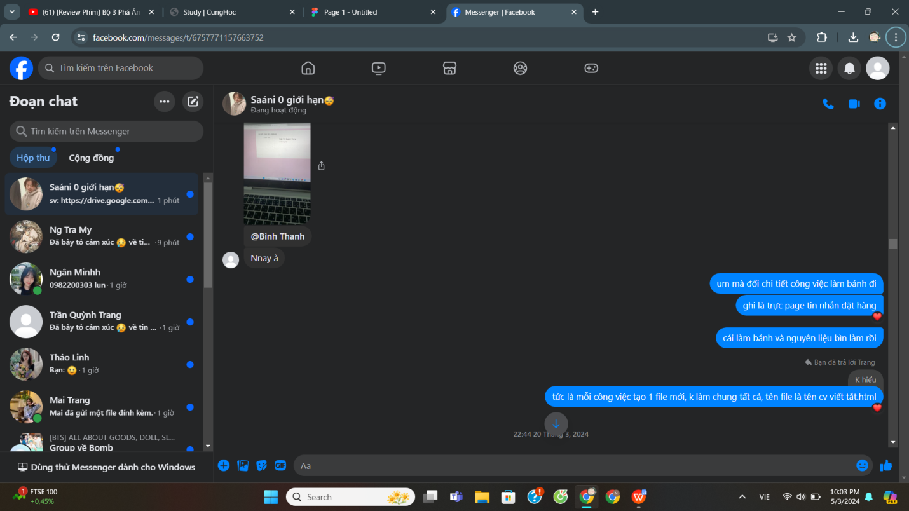

Hình: 10

Hình 3,4,5 và 6 là nhũng lúc khó khăn hoặc không hiểu thì bạn nhóm trưởng và các thành viên trong nhóm luôn cạnh bên và giúp đỡ lẫn nhau hoàn thành bài tập.

Quá trình làm việc nhóm:

* Ưu điểm: Theo em thì quá trình làm bài tập nhóm đã giúp em học thêm nhiều bài tập mới như hòa đồng hơn với bạn bè hay là việc luôn sẵn sàng giúp đỡ nhau, bù đắp những kiến thức thiếu cho nhau. Và bên cạnh đó nhóm em có một nhóm trưởng tuyệt vời và giỏi giang nên nhóm em đã hoàn thành bài tập đúng hạn. Và vì ở cùng gần nhau nên cả nhóm làm việc trực tiếp với nhau nhiều hơn trên các nền tảng xã hội.
* Nhược điểm: Thì bên cạnh những lúc giúp đỡ và cùng nhau thảo luận thì nhóm vẫn còn chút cãi và và xung đột về ý kiến cá nhân của các thành viên nhưng rồi cuối cùng nhóm vẫn đưa ra 1 ý kiến chung nhất trong tất cả ý kiến. Và cũng là lần đầu tiên mà cả nhóm tạo một trang web nên vẫn có nhiều sai sót.
* Để cải thiện hơn thì em vẫn mong muốn nhóm mình cần trau dồi hơn về kiến thức và đoàn kết hơn để có thể làm bài tập nhóm tôt hơn nữa.

# **Evaluation of team**

## **Hồ Thanh Bình(23070061)**

Hồ Thanh Bình giữ chức vị nhóm trưởng- cũng là thành viên chủ chốt. Theo sự quan sát và đánh giá của em thì bạn là nhóm trưởng xuất sắc và kiên nhẫn đối với các thành viên trong nhóm. Ngay từ ngày nhận được bài tập nhóm bạn đã lên kế hoạch làm việc cho nhóm chỉnh chu để không xảy ra trường hợp quá hạn nộp bài. Bạn cũng là người giúp đỡ các thành viên khác khi không hiểu đoạn code nào đó. Hay cũng là người tập hợp các báo cáo của mọi người để sửa và hoàn chỉnh bài tập của nhóm. Thanh Bình cũng có nhiều ý tưởng sáng tạo mới mẻ và vô cùng hợp lý trong từng phần của bài tập. Tổng thể Bình là nhóm trưởng có trách nhiệm và đóng góp rất nhiều trong hoạt động nhóm lần này.

## **Nguyễn Thị Thảo Linh(23070308)**

Theo sự quan sát của mình trong quá trình làm bài tập nhóm, em thấy bạn Nguyễn Thị Thảo Linh là một trong những thành viên tiếp thu bài và hoàn thành phần bài tập nhanh nhất. Bạn là người hòa đồng và cởi mở vì thế bạn đã giúp nhóm gắn kết hơn khi hoạt động nhóm. Tổng thể Thảo Linh là người năng nổ giúp đỡ các thành viên trong khi cần sự giúp đỡ và tích cực đóng góp trong hoạt động làm việc nhóm.

## **Trần Thị Quỳnh Trang(23070346)**

Trong quá trình làm việc nhóm, em cảm nhận bạn Trần Thị Quỳnh Trang là một thành viên chăm chỉ và luôn có những sáng tạo mới mẻ trong bài tập nhóm. Không những thế các ý tưởng của bạn khá là hay và cách truyền đạt ý tưởng đến các thành viên trong nhóm khá dễ hiểu. Trang là người tìm tòi ra mấy thứ hay ho để bổ sung vào bài tập nhóm để thêm phần sinh động hơn. Tổng thể Quỳnh Trang tích cực tham gia thảo luận và đóng góp ý tưởng trong phần hoạt động làm việc nhóm.

## **Nguyễn Viên Như(20370141)**

Theo em quan sát các thành viên của nhóm thì em thấy các bạn khá giỏi, năng động, sáng tạo và rất là chăm chỉ, không những thế các bạn giúp đỡ em rất nhiều trong bài tập nhóm lần này. Vì thế em thấy cá nhân mình có kém hơn các bạn một chút về mặt tiếp thu kiến thức. Nhưng em vẫn cố gắng học hỏi và hoàn thành phần bài của mình để nộp phần bài của mình đúng hạn do nhóm trưởng đưa ra và cũng để không làm ảnh hưởng đến kết quả và công sức của các thành viên trong nhóm.

|  |  |  |  |  |
| --- | --- | --- | --- | --- |
| **FACTOR** | **Thanh Bình** | **Thảo Linh** | **Quỳnh TRang** | **Viên Như** |
| Sự tham gia | 10 | 10 | 10 | 10 |
| Sáng kiến | 10 | 8 | 8 | 8 |
| Sự giúp đỡ | 10 | 9 | 9 | 9 |
| Sự nhiệt huyết | 10 | 9 | 9 | 9 |
| Sự đóng góp | 10 | 9 | 9 | 8 |
| Sự giao tiếp | 10 | 9 | 9 | 9 |
| **TOTAL** | **10** | **9** | **9** | **8.8** |

Table 1 - Factor table

Figure 1-Factor comparison

|  |  |
| --- | --- |
| **PERSON** | **TOTAL** |
| Hồ Thanh Bình | 10 |
| Nguyễn Thị Thảo Linh | 9 |
| TRần Thị Quỳnh Trang | 9 |
| Nguyễn Viên Như | 8.8 |

Table 2 - Grade of Overall Team Contribution

Figure 2- Overall Team Contribute

# **Self-evaluation**

## **My contributions**

<https://team5qlcv.github.io/calendar.html>

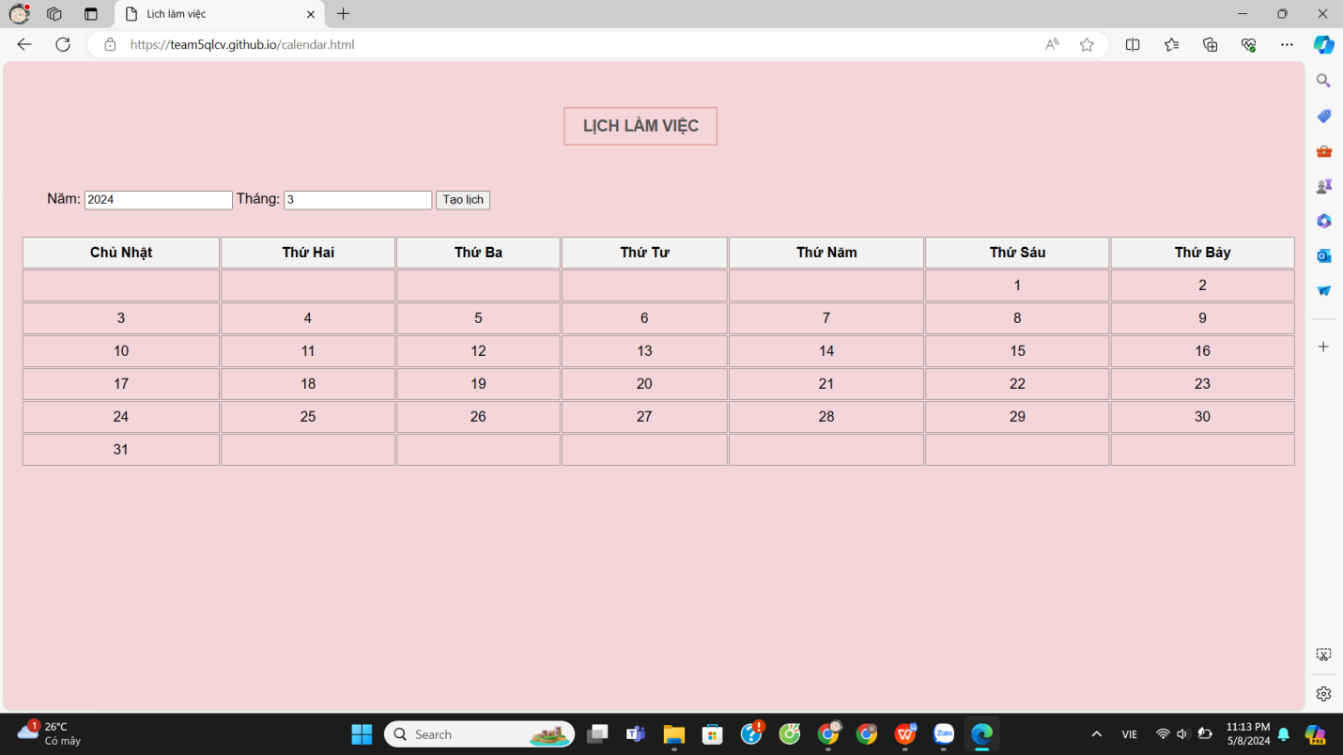

Hình: 11

Đây là lịch làm việc và em đã làm đoạn đầu như là tạo phông, tạo bảng, tạo tiêu đề,....Còn những nút chỉnh sửa hoặc ấn để hiện lịch em đã tham khao chatgpt.

<https://team5qlcv.github.io/QLTC.html>

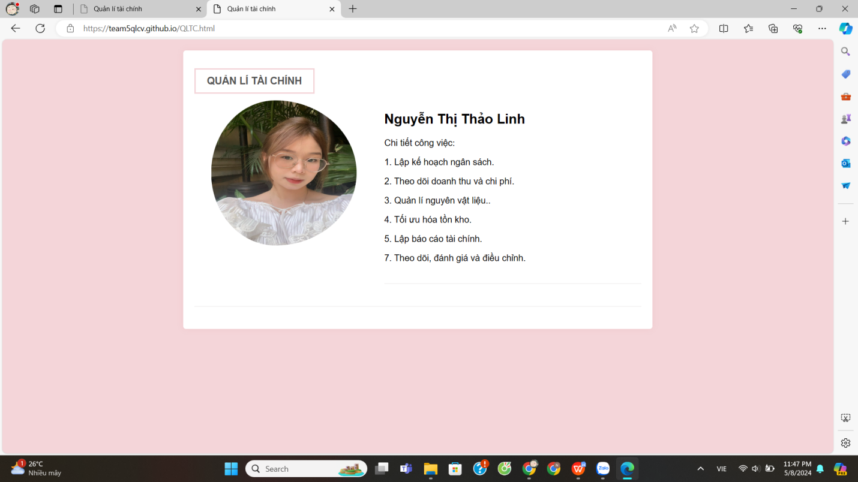

Hình: 12

Đây là phần em làm về quản lý tài chính nó là phần nhỏ trong phần lớn “Danh sách công việc” của bạn Trần Thị Quỳnh Trang.

<https://team5qlcv.github.io/ship.html>

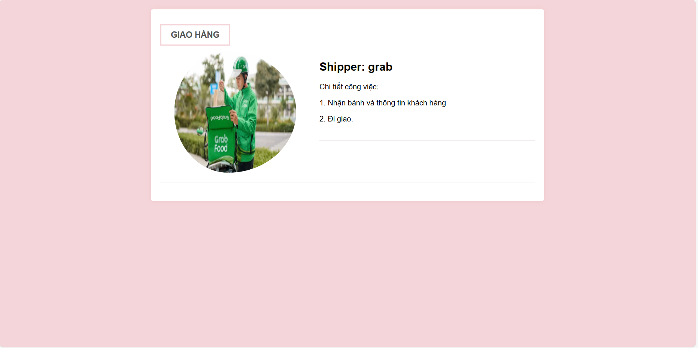

Hình: 13

Đây cũng là phần em làm về quản lý tài chính nó là phần nhỏ trong phần lớn “Danh sách công việc” của bạn Trần Thị Quỳnh Trang.

<https://www.figma.com/file/SDY1VQKW2zxMYNApPGae2X/Untitled?type=design&node-id=0-1&mode=design&t=NFJEDyoxHZkvMdBn-0>

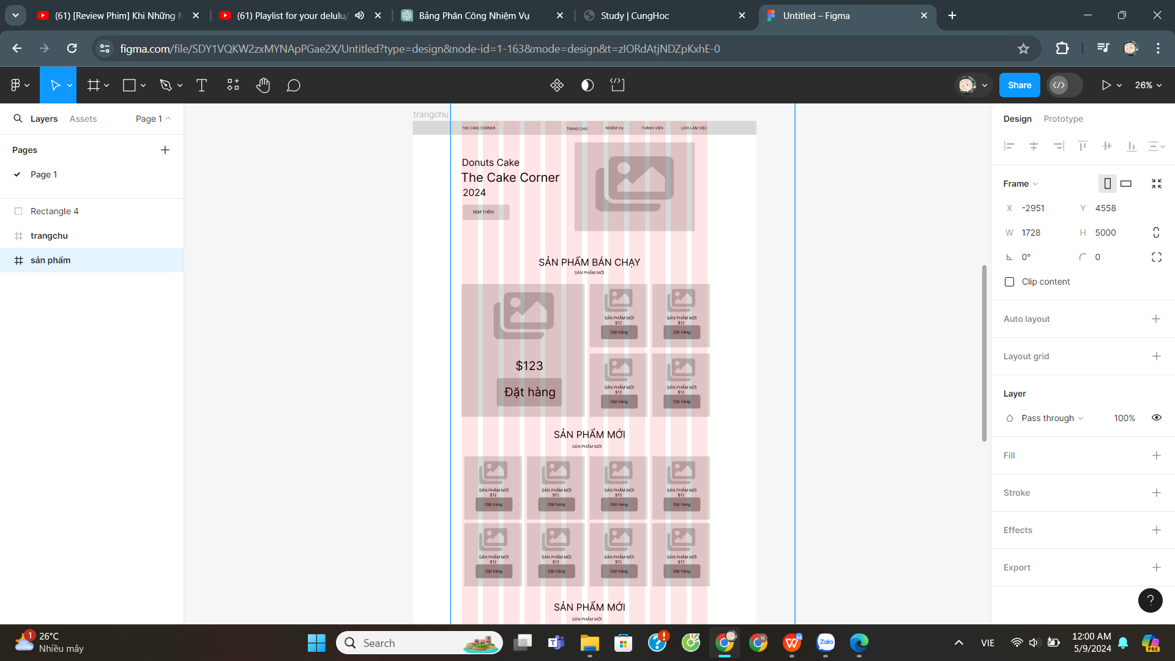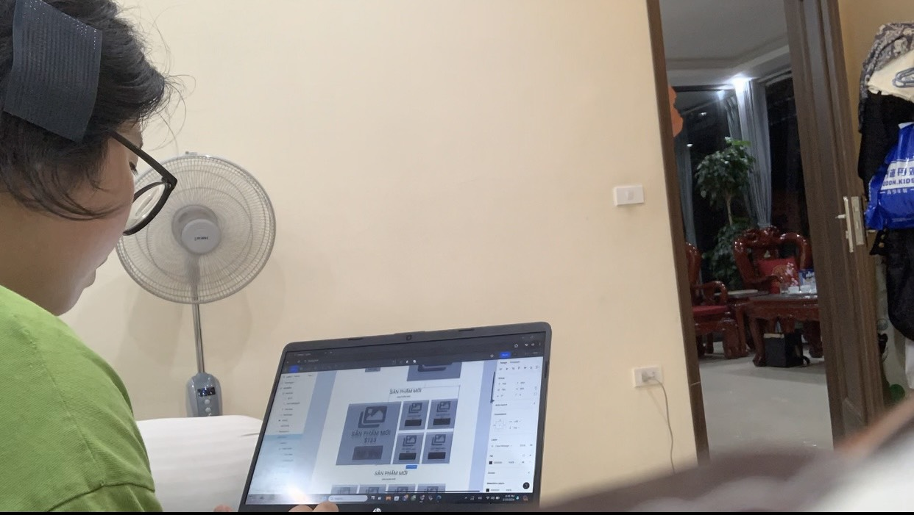

Hình: 14

Đây là hình ảnh em làm wireframe để bạn nhóm trưởng của team có thể chọn ra bản nào đẹp nhất trong các thành viên và hình ảnh bên cạnh là khoảng khắc mà mẹ em đã chụp khi thấy em làm bài.

## **Reflection on my own performance**

Sau hoạt động nhóm này em có thể thấy được ưu và nhược điểm của bản thân mình:

* Ưu điểm: Hoàn thành các bài tập riêng được nhóm trưởng giao và giúp đỡ các bạn cùng nhóm, tham gia đẩy đủ các hoạt động và thảo luận của nhóm.
* Nhược điểm: Về nhược điểm của bản thân em thấy mình vẫn còn dựa dẫm và các thành viên trong nhóm đặc biệt là bạn nhóm trưởng và em có tra cứu, tham khảo code trên AI nữa.

## **Lessons learnt**

* Bài học mà em rút ra được trong qúa trình là “ Một cây làm chẳng làm nên non, ba cây chụm lại nên hòn núi cao”. Để hoàn thiện bài tập nhóm một cách tôt nhất yếu tố quan trọng nhất là sự đoàn kết và giúp đỡn lẫn nhau. Bên cạnh đó trong những lần thảo luận bài cùng nhau thì em cũng rút ra bài học là luôn biết lắng nghe của người khác vì các ý kiến của mọi người cũng rất sáng tạo và mới mẻ. Và em thấy bản thân mình cần phải học hỏi và trau dồi thêm kiến thức để có thể theo kịp các thành viên trong nhóm.